辽 宁 工 业 大 学
数据库原理与应用 课程设计（论文）

题目： 渤海大学图书管理系统

院（系）： 软件学院
专业班级：
学 号：
学生姓名：
指导教师： 张莉莉
教师职称： 助 教
起止时间：2023.11.23至2023.12.4

课程设计（论文）任务及评语
院（系）：软件学院 教研室：软件教研窒
学 号 |  |  | 学生姓名 |  | 专业班级
课程设计（论文）题目 | 渤海大学图书管理系统
课程设计（论文）任务 | 课程设计任务及规定：  （1）掌握设计数据库表及其间的关系的基础知识  （2）掌握设计相关的查询、窗体、报表、数据访问页和宏  （3）有和具体业务相关的解决功能（不少于5个）  （4）用切换面板、主窗体、菜单栏和工具栏三种方式设计用户界面。  （5）用SQL设计带记录函数的查询（如MAX，MIN，COUNT，AVG，SUM）  (6) 用编写VBA代码实现部分功能  课程设计过程中，要严格遵守实践环节的时间安排，听从指导教师的指导。对的地完毕上述内容，记录实习日记，规范完整地撰写出课程设计论文。
指导教师评语及成绩 |  | 成绩： 指导教师签字：  2023 年 12 月 6 日

目 录
第1章 课程设计目的与规定 1
1.1 课程设计目的 1
1.2 课程设计的实验环境 1
1.3 课程设计的预备知识 1
1.4 课程设计规定 1
第2章 课程设计内容 2
2.1 系统设计 2
2.2 数据库模型 3
2.3 设计窗体和报表 8
2.4 窗体和报表模块重要代码 11
第3章 课程设计总结 13
参考文献 14

课程设计目的与规定
本课程的课程设计实际是电子商务和计算机信息管理专业学生学习完《数据库原理及应用（ACCESS 2023）》课程后，进行的一次全面的综合训练，其目的在于加深对数据库基础理论和基本知识的理解，掌握运用数据库应用系统开发软件的基本方法。

1.1课程设计的实验环境
硬件规定能运营Windows 9.X操作系统的微机系统。数据库应用系统开发软件可以选用Microsoft Access，或其他数据库管理系统。

1.2 课程设计的预备知识
熟悉数据库的基本知识及一种以上数据库系统开发软件。

1.3 课程设计规定
按课程设计指导书提供的课题，应根据下一节给出的基本需求独立完毕八个方面的设计，标有“可选”的部分可根据设计时间的安排及工作量的大小适当选择。选用其他课题或不同的数据库管理系统，可以组成设计小组，分模块进行,共同协作完毕一个应用系统的开发任务。规定书写具体的设计说明书，对复杂的代码段和程序段，应画出程序流程图。在界面设计中，画出每个窗口的布局，有多个窗口时，按模块调用的方式画出窗口调用图，用手工画好报表和标签样式，严禁互相抄袭。

课程设计内容

2.1系统功能分析
2.1.1 系统功能分析
本系统重要有如下几个功能：
1. 能全面管理图书销售系统的各类主体的信息，如图书信息，顾客信息，供应商信息，进货信息，借阅信息等。
2.通过使用计算机能方便地维护（涉及添加，删除，修改，查询）各信息等。
3.能组合查询基于某个信息表的所需信息。
4.能方便的实现基于多个表的连接查询。
5.能方便地实现单个或者多个表的记录功能。
6.需要时能即时进行输出与打印。
7.系统应具有网络多用户功能，具有用户管理功能，对普通用户和管理员提供相应系统功能。对管理员提供增长用户功能。
2.1.2 系统功能模块设计
图书管理系统

管理员
操作员

添加用户
添加，修改，删除

图书信息
进货信息
借阅信息
记录信息
顾客信息
供应商信息

图2.1系统模块图

2.2数据库模型
2.2.1 数据库需求分析
针对一般图书管理信息系统的需求，通过对图书管理工作过程的内容和数据流程分析，设计如下面所示的数据项和数据结构：
借阅者信息：
属性：学号，姓名，性别，民族，学院，专业，借书证号。
主键：学号
出借信息：
属性：书号，学号，借阅时间，允许借阅信息/天，借书证号。
主键：书号
书籍信息，
属性：书号，书名，作者，出版社，出版日期，原价，备注。
主键：书号
2.2.2 数据库概念结构设计
1.借阅者信息的实体E-R图

借阅者信息
学号
姓名
性别
民族
......
图2.2借阅者信息的实体E-R图
2.出借信息的实体E-R
出借信息
书号
学号
借阅时间
借书证号
......
图2.3供应商信息的实体E-R
3.书籍信息的实体E-R图
书籍信息
书号
书名
作者
出版社
......
图2.4书籍信息的实体E-R图

由借阅者信息、供应商信息、书籍类别信息、书籍信息、进货信息可知总体E—R图为：

n n
图书
进货
顾客
供应商
库存
借阅
拥有
拥有
提供
提供
借阅信息

1 n
n 1
n

n 1

图2.5 总体E-R图
2.2.3 数据库逻辑结构设计
通过模块图非系可以知道,此系统由3个图表组成,具体图表如下：
图书基本信息表：书号、书名、作者、出版社、出版日期、原价、备注基本信息,具体情况见表2.1：
表2.1图书基本信息表
字段名称 | 数据类型 | 字段大小
书号 | 文本 | 10
书名 | 文本 | 50
作者 | 文本
出版社 | 文本 | 50
出版日期 | 文本 | 50
原价 | 文本 | 50
备注 | 备注

借阅者信息表：学号、姓名、性别、民族、学院、专业、借书证号，具体情况见表2.2：

表2.2借阅者信息表
字段名称 | 数据类型 | 字段大小
学号 | 数字 | 长整型
姓名 | 文本 | 50
性别 | 文本 | 2
民族 | 文本 | 50
学院 | 文本 | 18
专业 | 文本 | 50
借书证号 | 文本 | 50
出借信息表：书号、学号、借阅时间、允许借书时间/天、借书证号等，具体情况见表2.3：
表2.3出借信息表
字段名称 | 数据类型 | 字段大小
书号 | 文本 | 10
学号 | 文本 | 10
借阅时间 | 日期/时间
允许借书时间/天 | 数字 | 长整型
借书证号 | 文本 | 50

2.2.4 数据库连接说明
这个关系图是图书管理系统的关系图，学生通过这个系统可以查询借阅图书方面的信息，使用不同的方式进行查询，按书号、学号、借书证号、图书编号、系别ID等，对图书进行查询。
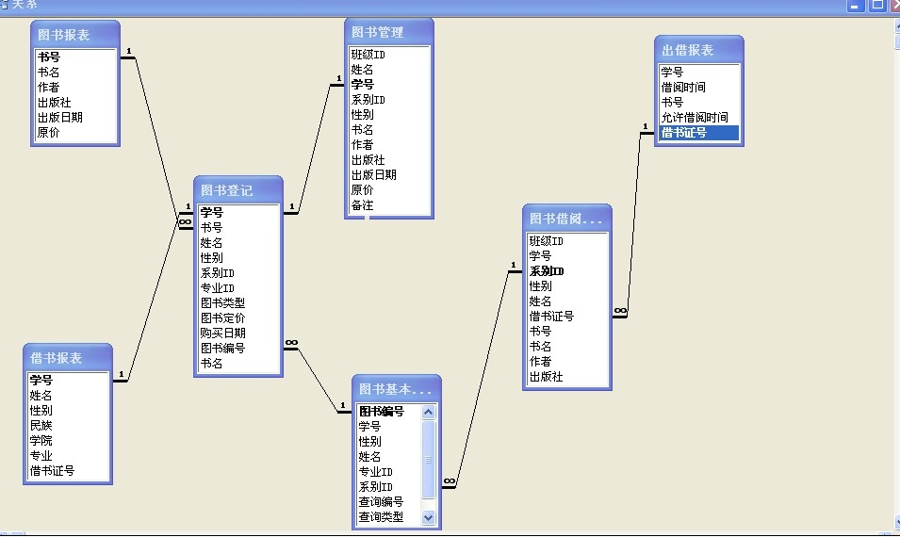
图2.6 关系图

2.3 设计窗体和报表
系统一方面打开进入的是个欢迎界面，见图2.7：
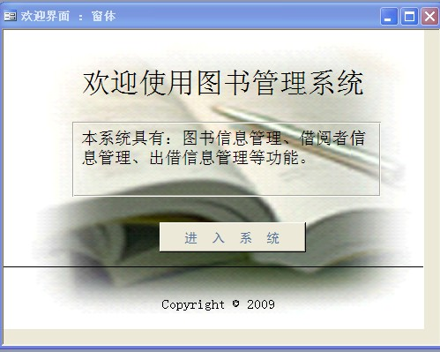
图2.7欢迎界面
通过以上模块和E-R图可知这个窗体是由图书管理、借阅者管理、出借管理和退出系统4部分组成，所以主窗体具体图如下：
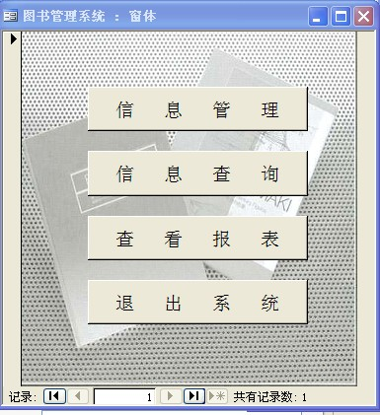
图2.8图书管理界面的主窗体
下图是借阅者信息查询，通过该查询可以很方便的查出借阅者的信息。
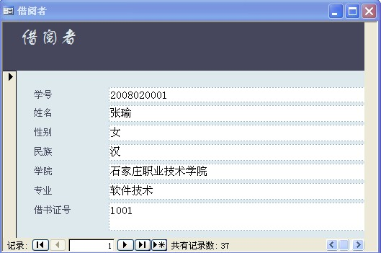
图2.9借阅者信息查询
信息查询窗体包含图书查询、借阅者查询、出借查询，通过该信息查询窗体方便进行浏览，便于查找、查询。
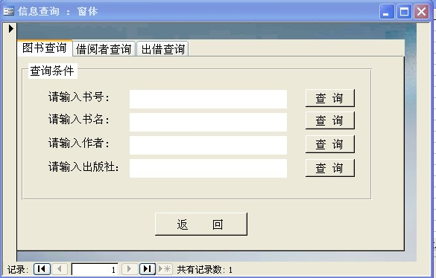
图2.10信息查询窗体
图书管理报表是以打印的形式显示出数据的。
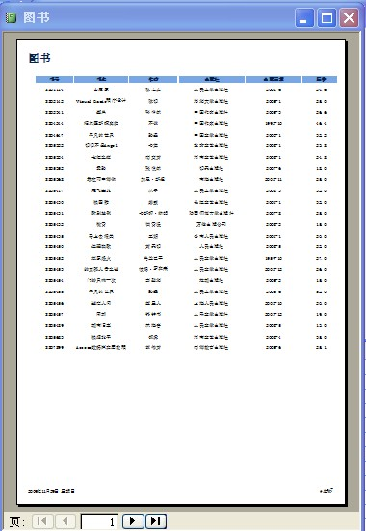
图2.11图书管理报表

2.4 设计窗体和报表模块重要代码
图书馆管理系统窗体的重要代码如下：
欢迎界面代码：
Option Compare Database
Private Sub Text12_Click()
Dim i As Long
Dim oWMP As WindowsMediaPlayer
Dim oMedia As IWMPMedia3
Dim oPlaylist As IWMPPlaylist
Set oWMP = WindowsMediaPlayer1
Set oMedia = oWMP.newMedia("E:\music\test.wma")
Set oPlaylist = oWMP.playlistCollection.newPlaylist("我的列表")
oPlaylist.appendItem oMedia
Set oWMP.currentPlaylist = oPlaylist
With oMedia
'列出所有可用属性
For i = 0 To .attributeCount - 1
Debug.Print .getAttributeName(i)
Next
'设定属性 作者
Call .setItemInfo("Author", "超级绿豆")
End With
End Sub
信息查询的代码：
Option Compare Database
Private Sub Option21_GotFocus()
End Sub
Private Sub 出借查询_Click()
On Error GoTo Err_查询_Click
Dim stDocName As String
stDocName = ChrW(22270) & ChrW(20230) & ChrW(26597) & ChrW(-29726)
DoCmd.OpenQuery stDocName, acNormal, acEdit
Exit_查询_Click:
Exit Sub
Err_查询_Click:
MsgBox Err.Description
Resume Exit_查询_Click
End Sub
Private Sub 借阅者查询_Click()
On Error GoTo Err_查询_Click
Dim stDocName As String
stDocName = ChrW(22270) & ChrW(20230) & ChrW(26597) & ChrW(-29726)
DoCmd.OpenQuery stDocName, acNormal, acEdit
Exit_查询_Click:
Exit Sub
Err_查询_Click:
MsgBox Err.Description
Resume Exit_查询_Click
End Sub
Private Sub 图书查询_Click()
On Error GoTo Err_图书查询_Click
Dim stDocName As String
stDocName = ChrW(22270) & ChrW(20230) & ChrW(26597) & ChrW(-29726)
DoCmd.OpenQuery stDocName, acNormal, acEdit
Err_图书查询_Click:
MsgBox Err.Description
Resume Exit_图书查询_Click
End Sub

第3章 课程设计总结
通过这次的数据库课程设计，独立完毕了图书销售管理系统的设计，从这次的系统设计中我领略了一下几点：1）数据库应用系统的开发设计是一个规范化的过程，需要遵循以定的方式方法与开发设计环节；2）开发一个数据库应用系统，通常要通过调查分析、数据建模、功能设计、选择数据库系统、选择数据库访问技术等5个阶段；3）数据库关系模式的设计非常的重要，使整个系统的设计中心，其设计合理否，将全面影响整个系统的成功实现。
图书馆在正常运营中总是面对大量的读者信息、书籍信息以及两者互相作用产生的借书信息、还书信息。需要对读者资源、书籍资源、借书信息、还书信息进行管理，及时了解各个环节中信息的变更，有助于提高管理效率。
根据这一规定，我们小组运用Access2023制作了简易的渤海大学图书馆管理系统。
通过了这次课程设计，我更加进一步的了解了操纵数据库的知识。并且对数据库里面的存储过程有了比较进一步的了解。通过大约1个多星期的奋斗，我完毕了我们的图书馆管理系统的数据库课程设计任务。
这次数据库课程设计给我的最大的印象就是假如自己有了爱好，就动手去做，困难在你的勇气和毅力下是抬不了头的。从做这个数据库开始无论碰到什么困难，我都没有一丝的放弃的念头。出于对知识的渴望，出于对新技术的好奇，出于对一切未知的求知。
参考文献
[1] 甘雷,《中文Access2023标准教程》，北京希望电子出版社,2023
[2] 王群，《Access2023基础》，清华大学出版社，2023
[3] 徐其兴,《Access2023应用(第2版) 》，高等教育出版社，2023
[4] 李征等，《Access2023技术》，清华大学出版社，2023
[5] 王相林，《数据库理论与应用》，清华大学出版社，2023
[6] 石硕，《数据库应用》，机械工业出版社，2023
[7] 陈月波，《数据库理论与实践》，科学出版社，2023
[8] 蒋先华，《Access2023应用》，科学出版社, 2023
[9] 田丰, 《Access2023的理论》，电子工业出版社,2023
[10]王达，《Access技术》，电子工业出版社易飞思公司 ,2023
[11]陈明，《Access教程》，清华大学出版社,2023

